## Ejercicio 3

1. Dibuja dos diagramas de bloques mostrando las principales diferencias entre los hipervisores de tipo I y los de tipo II. ¿Con qué tipo de hipervisor hemos realizado las prácticas de esta unidad? Justifica tu respuesta.

Tipo 1

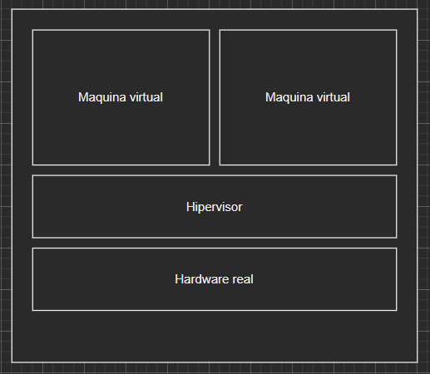

Tipo 2

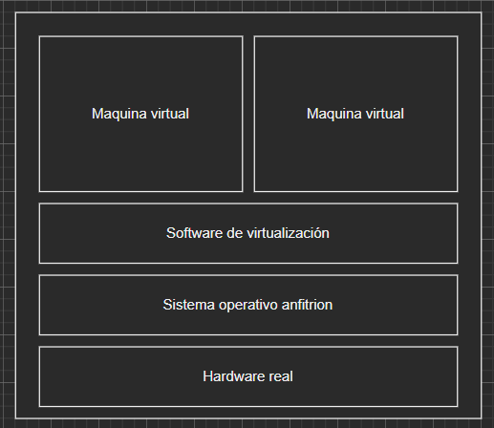

Las practicas que estamos realizando en esta unidad se está usando un hipervisor de Tipo 2, en el cual tenemos el Software de virtualización el cual es VirtualBox

Cuando se inicia el ordenador físico, el sistema operativo del host se carga y toma el control, cuando se inicia una máquina virtual se crean los procesos VM huéspedes

2. Investiga sobre la virtualización a nivel de sistema operativo (basada en contenedores). Dibuja su diagrama de bloques. ¿Qué ventajas tiene este tipo de virtualización sobre la que está basada en hipervisor?

La virtualización a nivel de sistema operativo se basa en el uso de funciones nativas del kernel de un sistema operativo Unix para asi permitir ejecutar de forma paralela instancias de espacio de usuario, en vez de simular un sistema operativo completo, las aplicaciones virtualizadas comparten el núcleo del sistema a nivel de sistema operativo

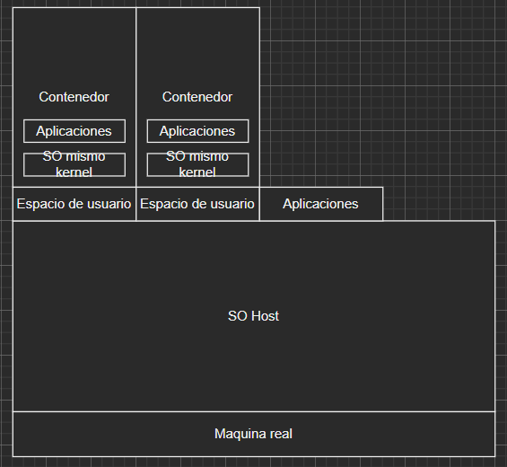

Las ventajas que ofrece sobre la virtualización con hipervisor son:

* Poca o nula sobrecarga
* Uso del almacenamiento mucho más eficiente

3. ¿Qué hace y cuáles son las principales opciones que proporciona la utilidad **bootrec** de Windows?

La utilidad Bootrec es la utilidad principal para poder restablecer el arranque de Windows

La utilidad nos da una serie de opciones:

1. FixMbr

Escribe un MBR compatible con Windows 7 o Windows Vista en la partición del sistema

1. FixBoot

Escribe un nuevo sector de arranque en la partición del sistema utilizando un sector de arranque compatible con Windows 7 o Windows Vista

1. ScanOS

Escanea todos los discos en busca de instalaciones compatibles con Windows 7 o Windows Vista

1. RebuildBcd

Escanea los discos en busca de instalaciones compatibles con Windows 7 o Vista y además permite seleccionar las instalaciones que desea agregar al almacén BCD

4. Usando la máquina virtual con la instalación dual de Windows 7 y Windows 10, averigua cómo configurar qué sistema operativo queremos arrancar por defecto y cómo reducir el tiempo de espera del menú de selección a 10 segundos.

Cuando se acceda a cualquiera de los sistemas operativos, en el buscador poner “msconfig” y nos vamos al apartado Arranque

Si queremos cambiar el sistema operativo predeterminado, seleccionamos el SO que queramos de los dos y la damos al botón “Establecer como predet.”

Si queremos cambiar el tiempo de espera, simplemente cambiamos el valor en el apartado “Tiempo de espera”

